Обмен «Альфа-авто 6» и «Битрикс 24»

Общее описание.
Обработка предназначена для обмена между конфигурацией 1С:Рарус «Альфа-Авто 6.1» (1С) и «Битрикс 24» (Б24)
Из 1С в Б24 выгружаются заказ-наряды, контрагенты, товары, автоработы.
Сопоставление контрагентов осуществляется по номеру телефона или E-mail, если клиент не находится, то он создаётся по данным, которые были заполнены в 1С, и код клиента Б24 вносится в дополнительное сведение справочника «Контрагенты» в 1С, которое выбирается на закладке «Настройки» - «Свойство ид.клиента».
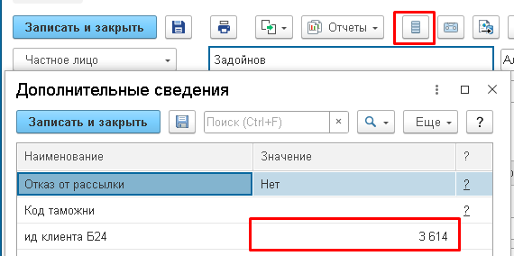
Поиск товаров осуществляется по наименованию, если товар в Б24 не найден, то он создаётся, и в 1С в дополнительное сведение справочника «Номенклатура» в 1С – «Свойство ид. номенклатуры» вносится его код.
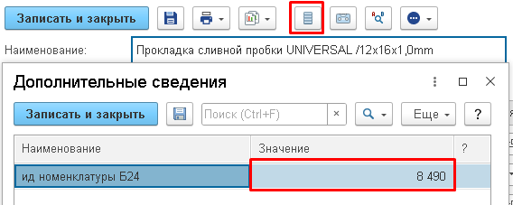
При выгрузке заказ-наряда в 1С сохраняется идентификатор сделки Б24 в свойстве «Ид сделки».
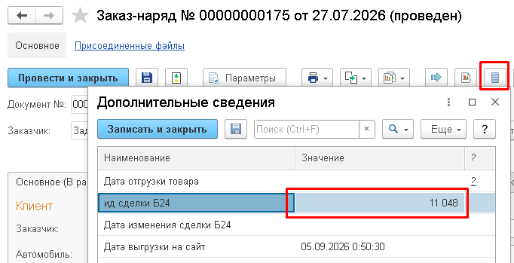
При загрузке сделки из Б24 производится поиск уже созданного документа по свойству «Ид сделки». Если документа нет, то в 1С создаётся «Заказ-наряд» с данными из сделки.
Также производится поиск контрагента в 1С по его контактным данным, которые должны быть заполнены в Б24 – телефон, e-mail. Если контрагент с такими контактными данными не находится, то он создаётся в в свойстве «Свойство ид.клиента» сохраняется его код из Б24.

Интерфейс.
Обработка вызывается из меню «Продажи» - «Дополнительные обработки».
Внешний справочника внешних отчетов и обработок:
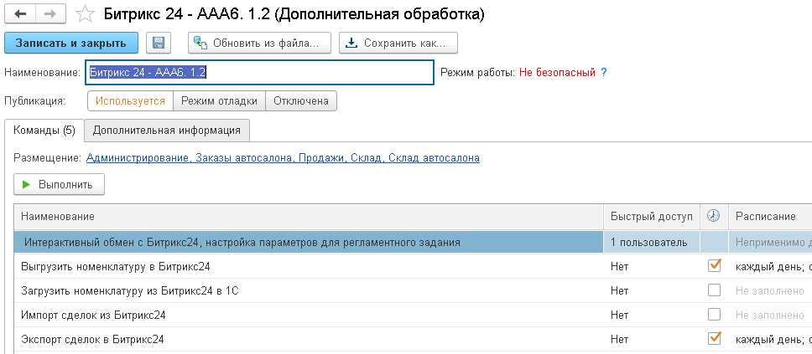
Обработка работает по расписанию, выгрузка и загрузка заказов осуществляется отдельными регламентными заданиями.
«Выгрузить номенклатуру в Битрикс24» – выгружается номенклатура и автоработы из 1С. Действие аналогично кнопкам на закладке «Номенклатура»
«Загрузить номенклатуру из Битрикс24 в 1С» - выгружается номенклатуры и автоработы из выбранных идентификаторов секций товаров и услуг и создаются соответствующие элементы справочников.
«Импорт сделок из Битрикс24» - загружаются сделки из Б24 и создаются заказ-наряды, контрагенты в 1С
«Экспорт сделок из Битрикс24» - заказ-наряды из 1С выгружаются, как сделки Б24, также создаются контакты (для физических лиц) или компании (для юридических лиц) в Б24.
«Интерактивный обмен с Битрикс24, настройка параметров для регламентного задания» - работа с обработкой в интерактивном режиме, настройка и ручной обмен с Б24.
При первом запуске обработки необходимо произвести настройки:
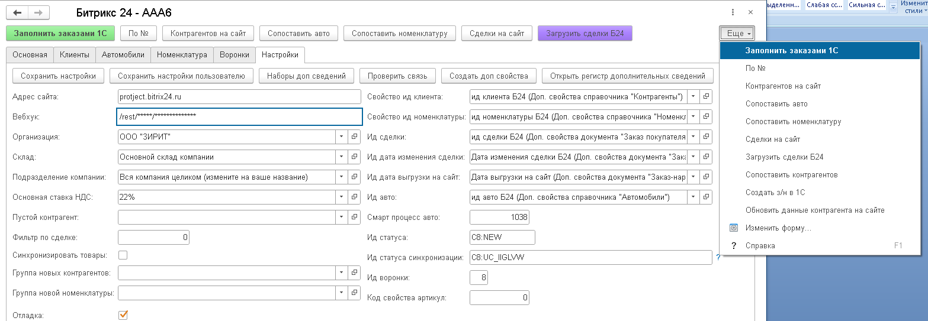
Необходимо получить адрес входящего веб-хука в Б24, заполнить данные по организации, складу, подразделению, ставке НДС. Эти данные будут использоваться при заполнении новых документов 1С.
Необходимо создать дополнительные сведения для хранения информации Б24 в 1С, заполнить идентификатор воронки, получить идентификатор смарт-процесса «Авто» (код можно определить на закладке «Воронки» - «Смарт-процессы»), идентификатор статуса новых заявок и идентификатор статуса синхронизации (заявки только в этом статусе Б24 будут загружаться в 1С). Код воронке, коды статусов можно определить на закладке «Воронки» - «Стадии сделок». Также на этой закладке в правой таблице необходимо настроить соответствие состояния заказ-наряда и кода сделки Б24 (колонка STATUS_ID). Данные по сделкам, статусам синхронизации загружаются только из одной воронке, по коду, выбранному в настройках.
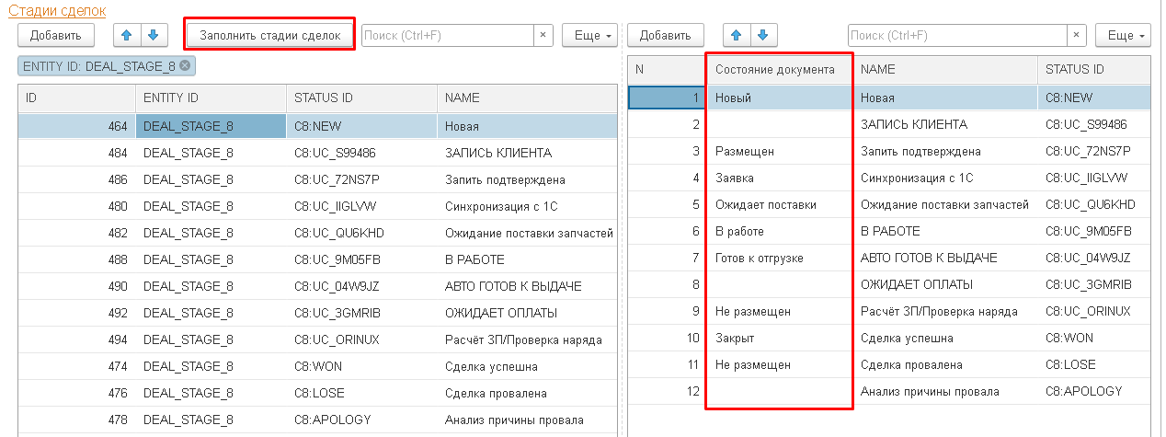
Общий принцип выгрузки документов: если заказ-наряд нет в Б24, то он выгружается (с предварительным сопоставлением товаров и клиентов), также выгружается его статус и дополнительные поля (комментарий и т.п.).
Если документ уже есть, то проверяется дата последнего состояния документа в 1С, если она больше, чем дата выгрузки, считается, что документ изменился, и его изменения надо повторно выгрузить в Б24 (состояние – в статус, список товаров, сумму сделки, комментарии).
При загрузке сделки также производится поиск по её идентификатору, если её нет в 1С, то создаётся заказ-наряд. Контрагенты, товары также ищутся в 1С, и создаются при необходимости.
При этом заказ-наряд заполняется данными по организации, подразделению, складу из настроек в 1С.
Основная закладка «Основная»
На этой закладке загружаются и выгружаются документы на глубину, указанную в настройках, то есть 0 – только сегодняшние документы, 1 – за последние 24 часа, 2 за последние 2 суток, и т.п. Не рекомендуется ставить глубину больше 1, если обработка запускается по расписанию чаще нескольких раз в день.
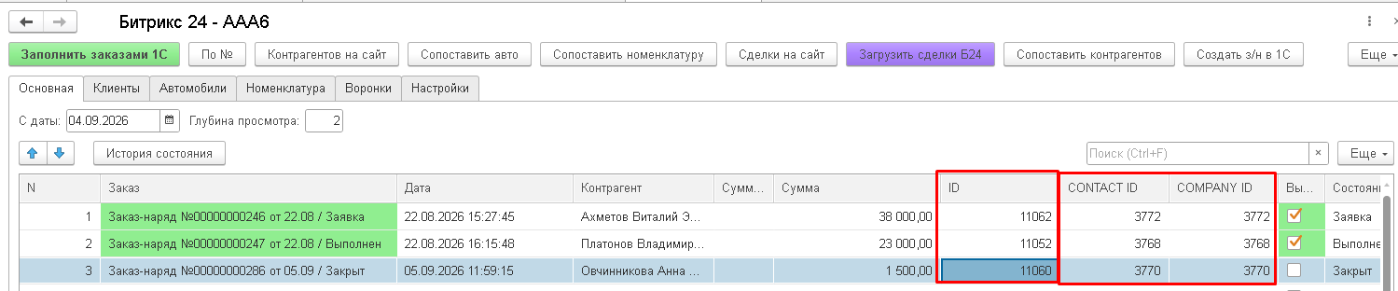
После заполнения документов в верхней части располагается список документов, документы, которые нужно выгрузить (нет кода сделки в 1С, дата выгрузки меньше, чем дата состояния документа), выделяются зелёным цветом. В нижней части находится список номенклатуры по выделенному документу.
По кнопке «по №» можно загрузить заказ-наряд по номеру 1C, например, на картинке это «00000000246», «00000000247».
После нажатия на кнопку «Контрагентов на сайт» производится синхронизация контрагентов из 1С в Б24.
Кнопка «Сопоставить авто» служит для выгрузи авто клиентов в смарт-процесс с кодом, выбранным в настройках.
«Сопоставить номенклатуру» служит для выгрузки товаров и авторабот в Б24.
Кнопка «Сделки на сайт» должны нажиматься в последнюю очередь, после создания контрагентов, товаров. Документ 1С выгружается в сделку Б24, в котором заполняется контакт или компания, автомобиль, список товаров или работ, и устанавливается статус по соответствию состоянию и статус в настройках на закладке «Воронки».

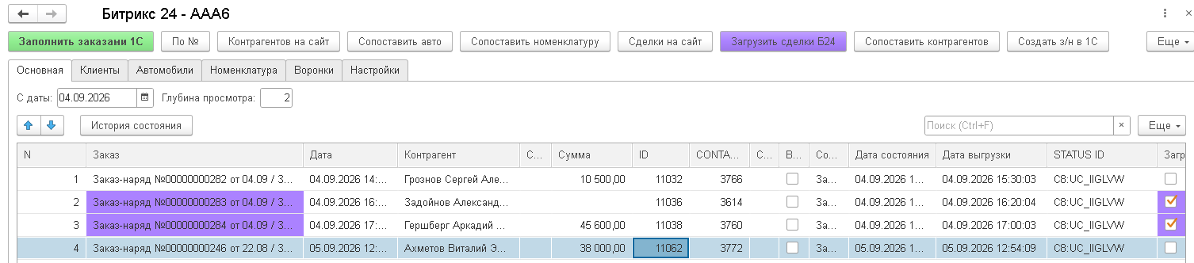
Для загрузки данных с сайта и последующего создания заказ-нарядов служит кнопка «Загрузить сделки Б24».
В табличную часть обработки загружаются данные с сайта и производится поиск заказ-наряду по свойству «ид. сделки». Если заказ-наряда нет, или дата изменения на сайте более новая, чем дата выгрузки заказа-наряда из 1С в Б24, устанавливается галочка «Загружать», и заказ выделяется сиреневым цветом.
Далее соответствующими кнопками сопоставляются контрагенты и создаются заказы в 1С соответственно. В существующих заказ-нарядах не перезаполняются табличные части «Товары» и «Автоработы», чтобы избежать возможного искажения данных.

Вспомогательные закладки
На закладке «Клиенты» можно заполнить клиентов с сайта на заданную глубину (см. выше). Она служит для визуального контроля. Если клиентов много, процесс может занять длительное время.
На закладке «Автомобили» загружаются данные смарт-процессов по авто клиентов.

Закладка «Номенклатура»
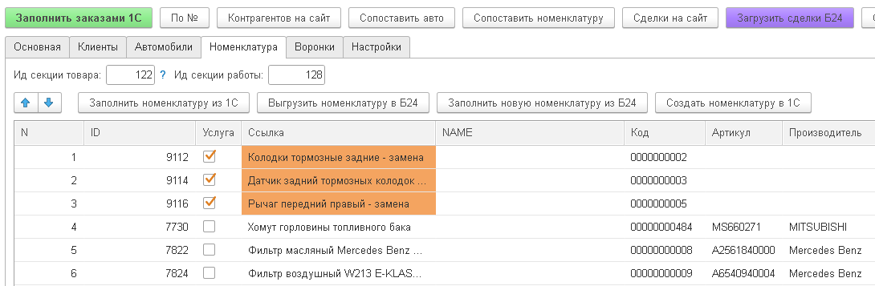
На этой закладке необходимо заполнить идентификаторы секций товаров и работ с сайта.
Соответствующими кнопками происходит загрузка и выгрузка номенклатуры между 1С и Б24.

Закладка «Воронки»
На этой закладке производится получение служебных данных из Б24 для корректного заполнения реквизитов, таких, как ид воронки, ид статусов и другие.
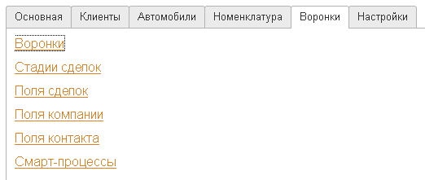

Контакты разработчика
Дополнительную информацию о связи 1С, ABCP, ZZAP, Parts-soft, Б24, amoCRM, а также интеграциях между различными, в том числе экзотическими информационными системами можно прочитать на сайте http://1c-abcp.ru
Контакты разработчика: +79518711457 (whatsapp, telegram, МАХ)
E-mail: kserdyukov@mail.ru.

